**LAPORAN**

Program Iterasi

“*Metode Secant”*



**Steven Cuaca 20165520019**

**Jevon Adriel 20165520024**

**Nicholas Suryawan 20165520028**

**PROGRAM STUDI TEKNIK INFORMATIKA**

**FAKULTAS SAINS, TEKNOLOGI, TEKNIK, DAN MATEMATIKA**

**TANGERANG**

**2018**

**Soal:**

Quadratic Equation:



**Solution:**

Dengan menggunakan program: C++

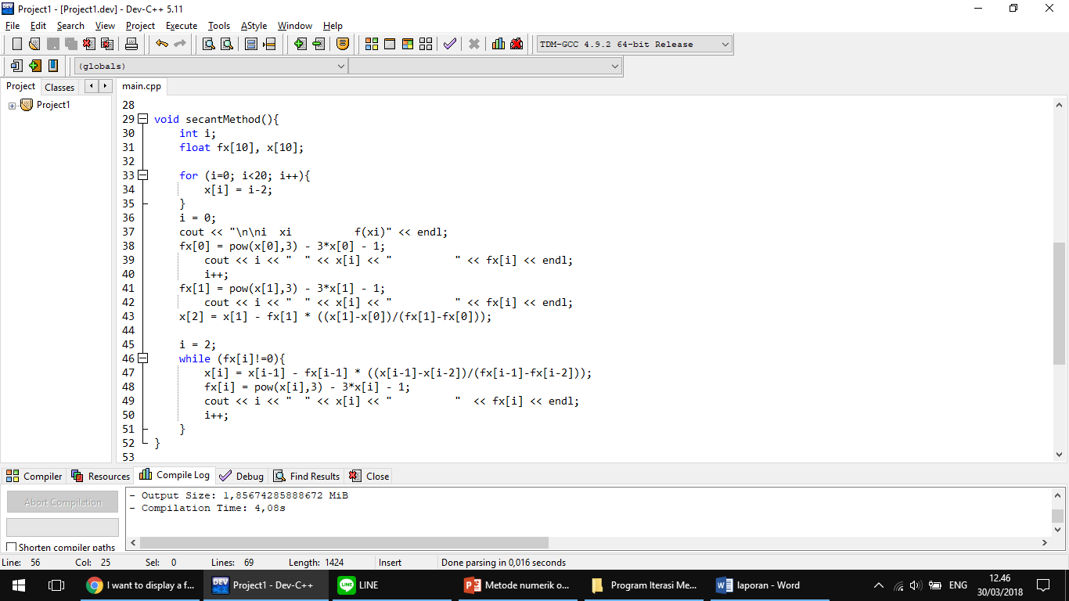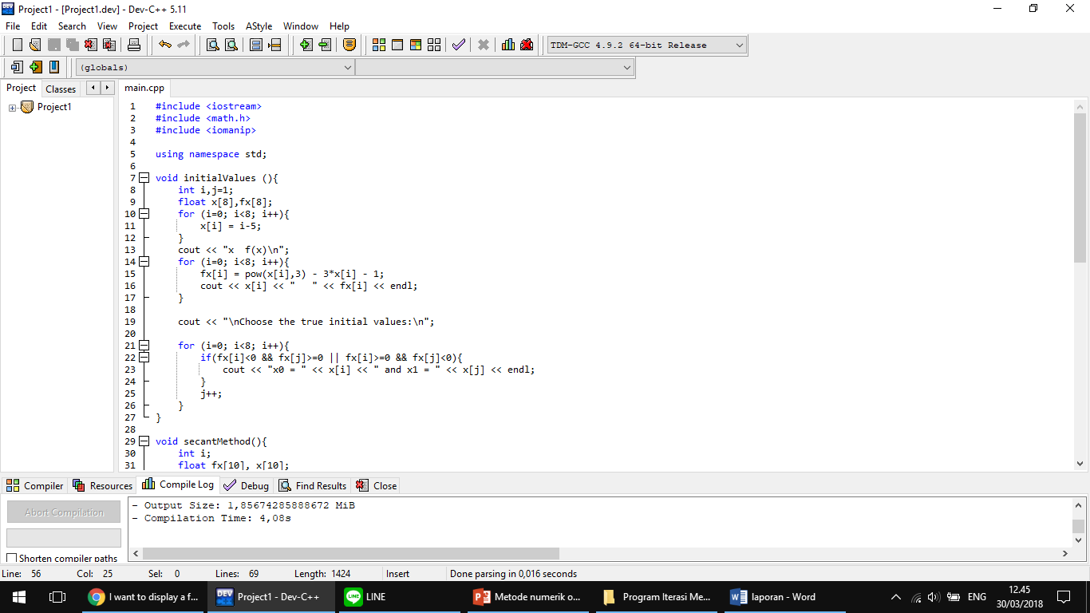Fungsi mencari initial values: Fungsi mecari fx=0 dengan Secant Method

Main Program

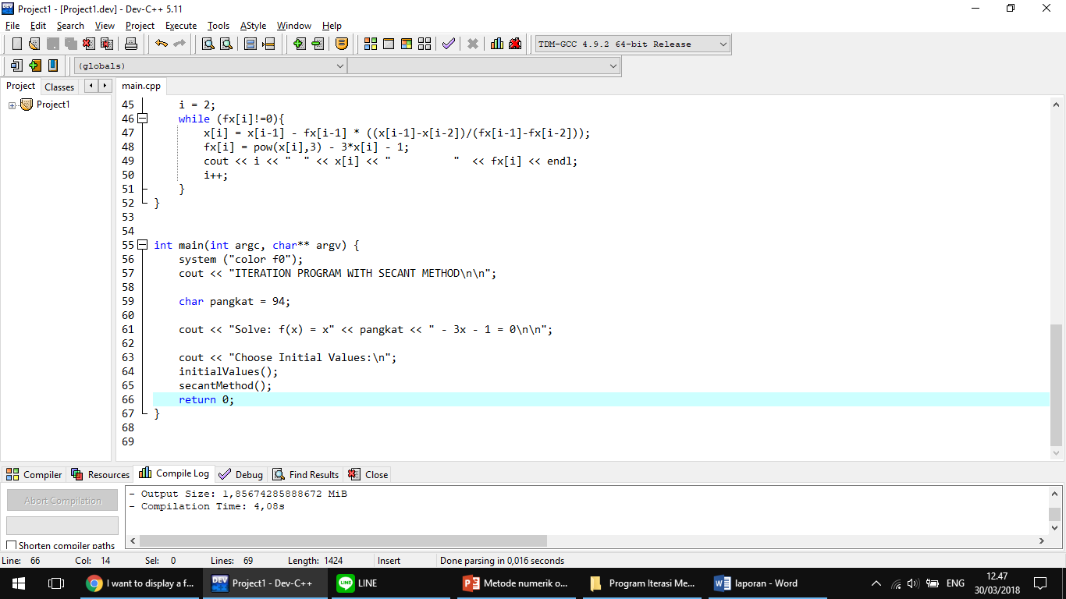

Ketika f(xi) masih belum 0, maka akan dilakukan perulangan terus menerus

**Output:**

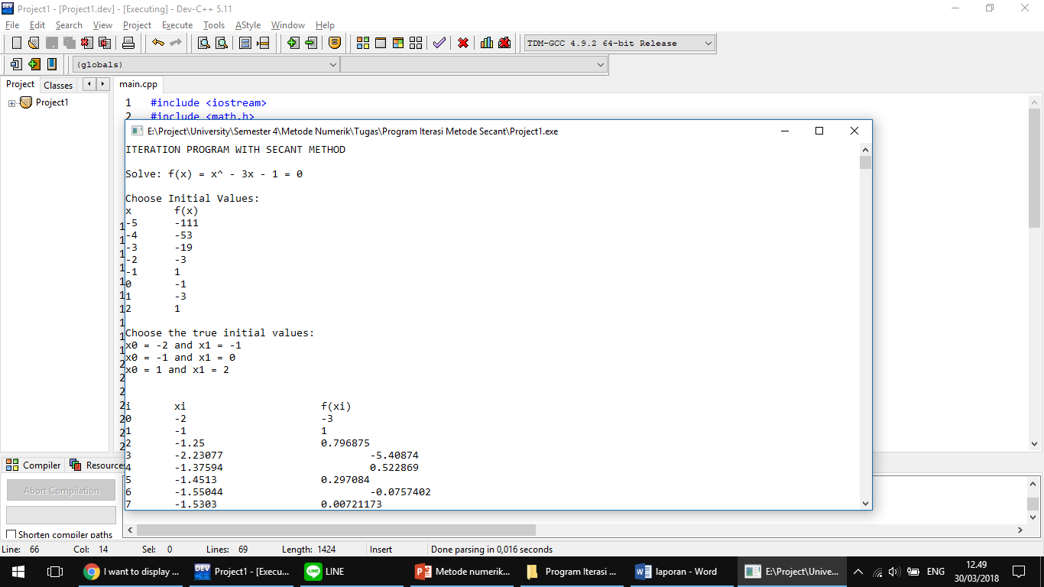

Kita ambil x0 = -2 dan x1 = -1

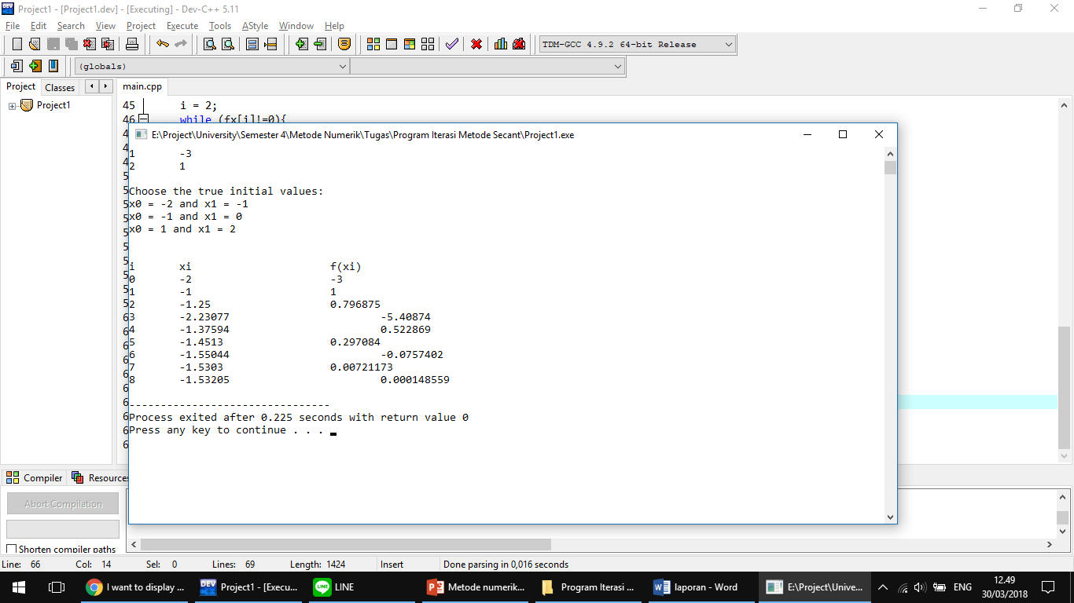

Pada x8 fx8 menyentuh 0.000148 (sudah dekat dengan 0)

**Kesimpulan:**

Dengan menggunakan metode Secant. Menginisiasi x0 = -2 dan x1 = -1, mendapatkan nilai f(xi) = 0 ketika sudah melakukan perulangan sebanyak 9 kali.

Link Source Code: *https://goo.gl/ML98PF*